Сравнительная таблица 36 вариантов типовых уставов

|  |  |  |  |  |  |  |  |
| --- | --- | --- | --- | --- | --- | --- | --- |
| Номер устава | Выход участника невозможен | Необходимо получать согласие на отчуждение доли третьим лицам | Преимущественное право покупки доли (если стоит минус, то преимущественного права нет) | Отчуждение другим участникам разрешено без согласия | Переход доли наследникам и правопреемникам участников разрешен без согласия | Директор избирается отдельно | Решение общего собрания удостоверяется нотариусом |
| 1 | + | + | + | + | + | + | + |
| 2 | - | + | + | + | + | + | + |
| 3 | + | - | + | + | + | + | + |
| 4 | + | - | - | + | + | + | + |
| 5 | + | + | + | - | + | + | + |
| 6 | + | + | + | - | - | + | + |
| 7 | + | + | + | + | + | - (каждый участник - самостоятельный директор) | + |
| 8 | - | + | + | + | + | - (каждый участник - самостоятельный директор) | + |
| 9 | + | - | + | + | + | - (каждый участник - самостоятельный директор) | + |
| 10 | + | - | - | + | + | - (каждый участник - самостоятельный директор) | + |
| 11 | + | + | + | - | + | - (каждый участник - самостоятельный директор) | + |
| 12 | + | + | + | - | - | - (каждый участник - самостоятельный директор) | + |
| 13 | + | + | + | + | + | - (все участники совместно - действующие директора) | + |
| 14 | - | + | + | + | + | - (все участники совместно - действующие директора) | + |
| 15 | + | - | + | + | + | - (все участники совместно - действующие директора) | + |
| 16 | + | - | - | + | + | - (все участники совместно - действующие директора) | + |
| 17 | + | + | + | - | + | - (все участники совместно - действующие директора) | + |
| 18 | + | + | + | - | - | - (все участники совместно - действующие директора) | + |
| 19 | + | + | + | + | + | + | - (решение подписывают все участники общего собрания) |
| 20 | - | + | + | + | + | + | - (решение подписывают все участники общего собрания) |
| 21 | + | - | + | + | + | + | - (решение подписывают все участники общего собрания) |
| 22 | + | - | - | + | + | + | - (решение подписывают все участники общего собрания) |
| 23 | + | + | + | - | + | + | - (решение подписывают все участники общего собрания) |
| 24 | + | + | + | - | - | + | - (решение подписывают все участники общего собрания) |
| 25 | + | + | + | + | + | - (каждый участник - самостоятельный директор) | - (решение подписывают все участники общего собрания) |
| 26 | - | + | + | + | + | - (каждый участник - самостоятельный директор) | - (решение подписывают все участники общего собрания) |
| 27 | + | - | + | + | + | - (каждый участник - самостоятельный директор) | - (решение подписывают все участники общего собрания) |
| 28 | + | - | - | + | + | - (каждый участник - самостоятельный директор) | - (решение подписывают все участники общего собрания) |
| 29 | + | + | + | - | + | - (каждый участник - самостоятельный директор) | - (решение подписывают все участники общего собрания) |
| 30 | + | + | + | - | - | - (каждый участник - самостоятельный директор) | - (решение подписывают все участники общего собрания) |
| 31 | + | + | + | + | + | - (все участники совместно - действующие директора) | - (решение подписывают все участники общего собрания) |
| 32 | - | + | + | + | + | - (все участники совместно - действующие директора) | - (решение подписывают все участники общего собрания) |
| 33 | + | - | + | + | + | - (все участники совместно - действующие директора) | - (решение подписывают все участники общего собрания) |
| 34 | + | - | - | + | + | - (все участники совместно - действующие директора) | - (решение подписывают все участники общего собрания) |
| 35 | + | + | + | - | + | - (все участники совместно - действующие директора) | - (решение подписывают все участники общего собрания) |
| 36 | + | + | + | - | - | - (все участники совместно - действующие директора) | - (решение подписывают все участники общего собрания) |

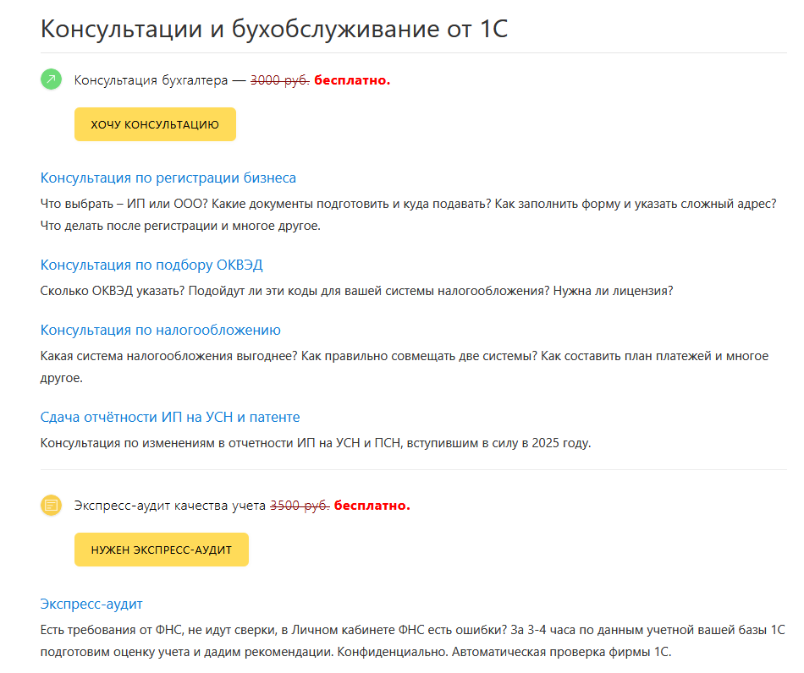

|  |  |
| --- | --- |
| → | [Оставьте заявку на сайте Малый бизнес](https://www.malyi-biznes.ru/specpredlozheniya/) |
|  | или перезвоните +7 499 976-15-11 (с 9:15 до 18:00 Мск, будние дни) |